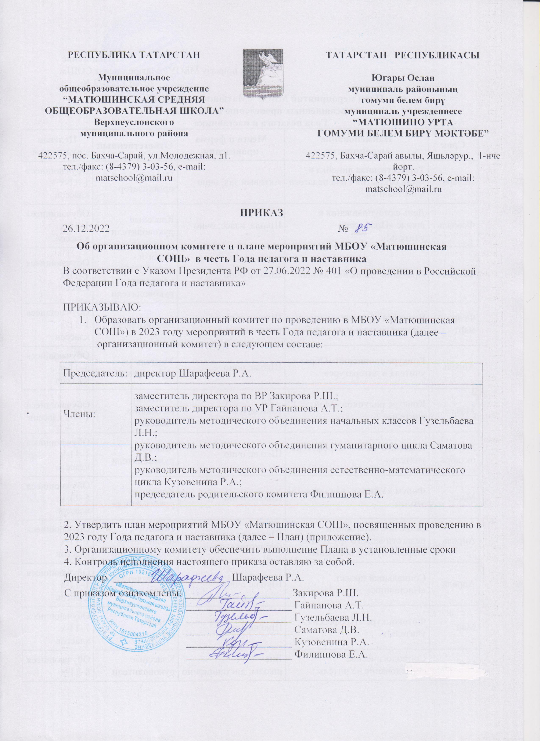
Муниципальное бюджетное общеобразовательное учреждение
Приложение
к приказу МБОУ «Матюшинская СОШ»
от 26.12.2022 № ___
План мероприятий МБОУ «Матюшинская СОШ»,
посвященных проведению в 2023 году
Года педагога и наставника
Срок | Наименование мероприятия | Место и форма проведения | Ответственный | Целевая аудитория
Январь | Торжественная линейка в честь открытия Года педагога и наставника | Актовый зал; очно | Педагог-организатор | Обучающиеся 1–11-х классов
Февраль | День самоуправления в школе «Профессия – учитель!» | Школа, класс; очно | Классные руководители | Обучающиеся 1–11-х классов
Февраль | Праздник «День наставника» | Школа; очно | Педагог-организатор, классные руководители | Обучающиеся 1–11-х классов
Февраль–март | Выставка об учителях школы «Яркие учительские судьбы» | Школа; очно и дистанционно | Библиотекарь | Обучающиеся 1–11-х классов
Апрель | Конкурс сочинений «Образ учителя в литературе» | Школа; очно | Учитель русского языка | Обучающиеся 5–11-х классов
Май | Конкурс рисунков «Мой учитель» | Школа; очно | Учителя начальных классов | Обучающиеся 1–4-х классов
Март, октябрь | Классные часы – «Профессия учитель» | Школа; очно | Классные руководители | Обучающиеся 1–11-х классов
Март | Форум «Учитель для меня – это…» | Школа; очно | Классные руководители | Обучающиеся 5–11-х классов
Апрель | Встречи с ветеранами педагогического труда «Не стареют душой ветераны» | Школьная библиотека; очно | Педагог-организатор, библиотекарь | Обучающиеся 1–11-х классов
Апрель | Социальный проект «Наставник» | Школа; очно | Руководитель музея | Обучающиеся 1–11-х классов
Май | Фотоконкурс «Профессия – учитель!» | Школа; очно | Педагог-организатор | Обучающиеся 7–11-х классов
Май | Социологическое исследование «Учитель глазами жителей города» | Вне школы; дистанционно | Классные руководители | Обучающиеся 8–11-х классов
Сентябрь | Торжественная линейка «День знаний» | Школа; очно | Педагог-организатор | Обучающиеся 1–11-х классов
Сентябрь | Круглый стол на тему: «Позитивный образ учителя глазами, родителей и обучающихся» | Школа; очно | Педагог-организатор | Обучающиеся 1–11-х классов
Октябрь | Конкурс:  – на лучший рисунок учителя школы;  – на создание песни о педагогах;  – на лучшее поздравление ко Дню учителя | Школа; очно | Педагог-организатор | Обучающиеся 1–11-х классов
Октябрь | Праздник «День учителя» | Школа; очно | Педагог-организатор, библиотекарь | Обучающиеся 1–11-х классов
Ноябрь | Экскурсия в Ивановскую школу | Вне школы; очно | Классные руководители | Обучающиеся 1–5-х классов
Ноябрь | Тематическая фотовыставка «Кто щедро дарит знания и свет» | Школа; дистанционно | Классные руководители | Обучающиеся 5–11-х классов
Декабрь | Педагогические гостиные «Встреча поколений» | Школьная библиотека; очно | Педагоги-организаторы, библиотекари | Обучающиеся 1–11-х классов
Декабрь | Торжественный утренник в честь закрытия Года педагога и наставника | Школа; очно | Педагог-организатор, классные руководители | Обучающиеся 1–11-х классов

